# 协议支付手续费

**需求背景：**

1. 目前除了代扣业务外，云贷和七贷新接入了**协议支付**的方式，所以，需要针对协议支付新增一种计费方式，以便财务去和资产放进行对账；

2. 调整菜单：财务统计 — 资产方费用结算查询；

3. 协议支付收费计算：收取交易金额的0.3%，单笔最低收费1元/笔；

**需求描述**：

资产方费用结算查询，新增字段展示：

协议支付手续费

1、展示当前检索条件下，所有协议支付的交易手续费之和；

2、精确到小数点后两位；

3、点击可查看明细数据；（明细列表：序号、订单编号、交易金额（元）、交易手续费（元）、时间，支持明细导出功能）

4、协议支付收费计算：收取交易金额的0.3%，单笔最低收费1元/笔；  
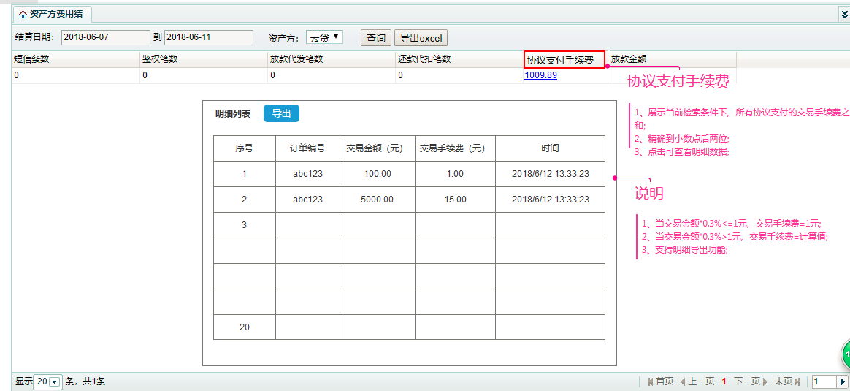

**业务逻辑：**

协议支付手续费标识判断：

ln_pay_orders.is_protocol_pay = YES 标识协议支付

ln_pay_orders.status = 6-支付成功

ln_pay_orders.amount > 0 协议支付金额

ln_pay_orders.partner_code 合作方编码（云贷/七贷）

单笔计算：

协议支付手续费 = ln_pay_orders.amount * 0.3% >= 1 ? amount * 0.3% : 1

手续费汇总：SUM（协议支付手续费）

点击展开明细列表：

1. 展示字段：序号、订单编号、交易金额（元）、交易手续费（元）、支付时间
2. 支持明细导出功能
3. 支持分页
4. 支付时间倒序